12 июня – День России.

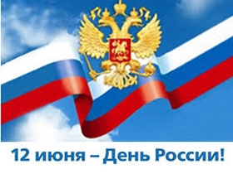
Дорогие жители Лебяженского сельсовета! Поздравляю вас с главным государственным праздником нашей страны — Днем России!
12 июня 1990 года с принятия Декларации о государственном суверенитете РСФСР начался отсчет нашей новой истории. Коренной перелом дался России тяжело, но время подтвердило верность взятого страной 24 года назад курса.
Этот курс соответствует столбовому пути исторического развития нашей Родины – поступательной эволюции в современное правовое государство, основанное на ценностях свободы, законности и гражданского согласия. На этом пути нам еще многое предстоит сделать, однако сегодняшние достижения России в государственном строительстве, экономике, социальной сфере и международной политике говорят о том, что наша страна уверенно смотрит в будущее. Каким оно будет – зависит от каждого из нас.
Желаю вам, друзья, крепкого здоровья, семейного счастья и успехов в труде во имя процветания Отечества!

Глава Лебяженского сельсовета Гордеев Михаил Витальевич

